Devoir surveillé de Mathématiques n° 6 – 3ème

Exercice 1
1. Décomposez les entiers 756 et 441 en produit de facteurs premiers en détaillant les calculs.
2. A l’aide de la question précédente, calculer le plus grand commun diviseur de 756 et 441. Expliquer.
3. Applications
3. a. Rendre irréductible la fraction en expliquant votre raisonnement.
3. b. Olivia souhaite réaliser une mosaïque sur un mur de sa maison. La surface à paver est un rectangle de dimensions 756 cm et 441 cm et doit être entièrement recouverte par des carreaux carrés de même dimension sans découpe.
3. b. 1. Olivia peut-elle utiliser des carreaux de faïence 6 cm de côté?
3. b. 2. Quelle est la dimension maximale des carreaux que Olivia peut poser? Combien de carreaux utilisera-t-elle?

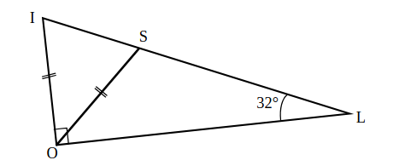
Exercice 2
1/ Dans la figure suivante quel est la mesure de l’angle ?
2/ Reproduis sur ta copie cette figure en vraie grandeur sachant que la base du triangle isocèle ISO mesure 5 cm.

Exercice 3
Un coffre de pirates contient 1 200 pièces d'or et 300 pièces en argent.Quelle est la probabilité qu'il attrape une pièce d'or ? Exprime cette probabilité sous forme d’une fraction irréductible.
Le pirate estime qu’un deuxième coffre contient pièces , un apprenti pirate prétend qu'il y aurait pièces d'or.
Quelle est la probabilité qu'une pièce prise au hasard soit en or ? Donnez la réponse en notation scientifique.

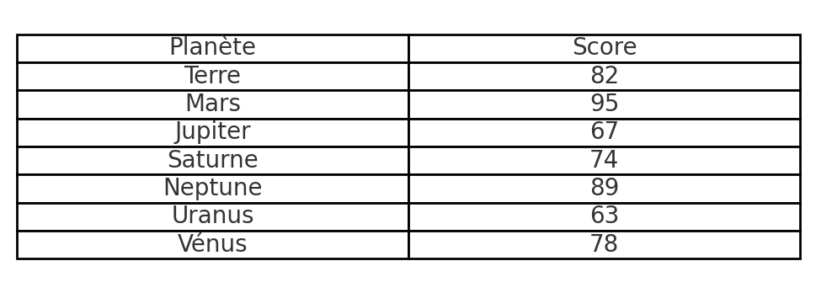
Exercice 4
Lors d'un grand quiz organisé entre différentes planètes, voici les scores (sur 100 points) obtenus par les équipes des planètes participantes :
- Quelle est l’étendue des scores obtenus ?
- Calcule la moyenne des scores.
- Détermine la médiane des scores.
- Compare le score de la Terre à la moyenne.

